Системи штучного інтелекту.

Лабораторна робота 7.Федорович Дмитро ІПЗ-21-3

<https://github.com/Dmitrij3/lab7AI>

**Завдання №1.** Кластеризація даних за допомогою методу k-середніх

import numpy as np  
import matplotlib.pyplot as plt  
import matplotlib  
from sklearn.cluster import KMeans  
matplotlib.use('TkAgg')  
  
X = np.loadtxt('data_clustering.txt', delimiter=',')  
num_clusters = 5  
  
plt.figure()  
plt.scatter(X[:,0], X[:,1], marker='o', facecolors='none', edgecolors='black', s=80)  
x_min, x_max = X[:, 0].min() - 1, X[:, 0].max() + 1  
y_min, y_max = X[:, 1].min() - 1, X[:, 1].max() + 1  
plt.title('Входные данные')  
plt.xlim(x_min, x_max)  
plt.ylim(y_min, y_max)  
plt.xticks(())  
plt.yticks(())  
  
kmeans = KMeans(init='k-means++', n_clusters=num_clusters, n_init=10)  
kmeans.fit(X)  
step_size = 0.01  
x_min, x_max = X[:, 0].min() - 1, X[:, 0].max() + 1  
y_min, y_max = X[:, 1].min() - 1, X[:, 1].max() + 1  
x_vals, y_vals = np.meshgrid(np.arange(x_min, x_max, step_size),  
 np.arange(y_min, y_max, step_size))  
output = kmeans.predict(np.c_[x_vals.ravel(), y_vals.ravel()])  
output = output.reshape(x_vals.shape)  
plt.figure()  
plt.clf()  
plt.imshow(output, interpolation='nearest',  
 extent=(x_vals.min(), x_vals.max(),  
 y_vals.min(), y_vals.max()),  
 cmap=plt.cm.Paired,  
 aspect='auto',  
 origin='lower')  
  
plt.scatter(X[:,0], X[:,1], marker='o', facecolors='none',  
 edgecolors='black', s=80)  
  
cluster_centers = kmeans.cluster_centers_  
plt.scatter(cluster_centers[:,0], cluster_centers[:,1],  
 marker='o', s=210, linewidths=4, color='black',  
 zorder=12, facecolors='black')  
x_min, x_max = X[:, 0].min() - 1, X[:, 0].max() + 1  
y_min, y_max = X[:, 1].min() - 1, X[:, 1].max() + 1  
plt.title('Границы кластеров')  
plt.xlim(x_min, x_max)  
plt.ylim(y_min, y_max)  
plt.xticks(())  
plt.yticks(())  
plt.show()

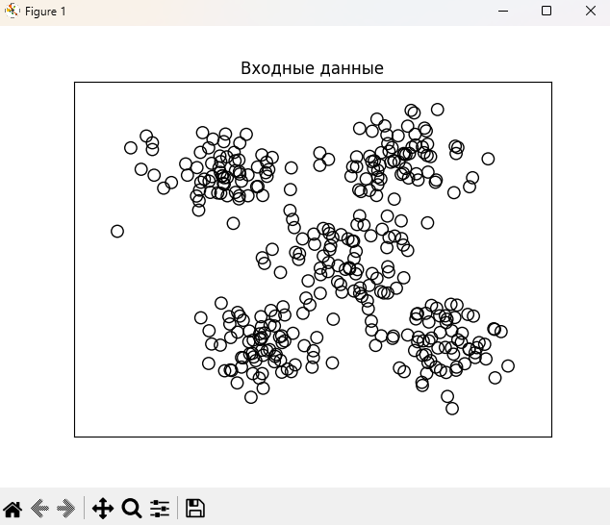

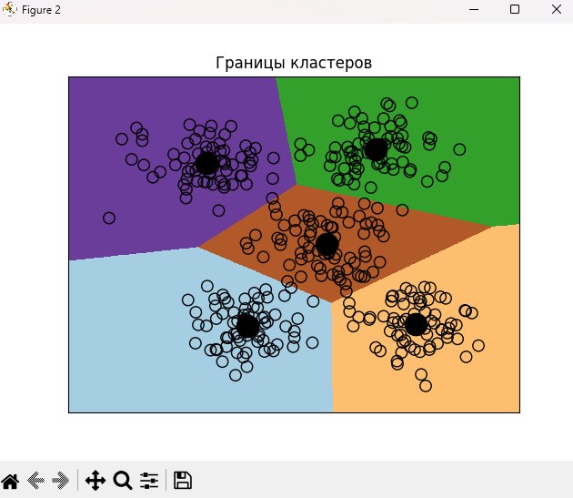

Аналіз коду підтверджує, що дані ефективно кластеризуються, і кожен кластер має чітко окреслені межі. Використання алгоритму кластеризації KMeans дозволяє виявити зони високої концентрації точок у кожному кластері. Візуалізація демонструє не лише чіткий розподіл точок між кластерами, але й правильне визначення центрів кластерів, що відповідають зонам найбільшої щільності даних. Це свідчить про високу якість кластеризації та відповідність моделі вихідним даним.

**Завдання №2.** Кластеризація K-середніх для набору даних Iris

from sklearn.cluster import KMeans  
from sklearn.datasets import load_iris  
import matplotlib.pyplot as plt  
  
iris = load_iris()  
X = iris['data']  
y = iris['target']  
  
  
kmeans = KMeans(  
 n_clusters=3,  
 init='k-means++',  
 n_init=10,  
 max_iter=300,  
 random_state=42  
)  
kmeans.fit(X)  
  
y_kmeans = kmeans.predict(X)  
  
plt.scatter(X[:, 0], X[:, 1], c=y_kmeans, s=50, cmap='viridis')  
centers = kmeans.cluster_centers_  
plt.scatter(centers[:, 0], centers[:, 1], c='black', s=200, alpha=0.5)  
plt.xlabel('Довжина')  
plt.ylabel('Ширина')  
plt.title('Кластеризація Iris методом K-середніх')  
plt.show()  
print("Координати")  
print(kmeans.cluster_centers_)

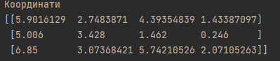

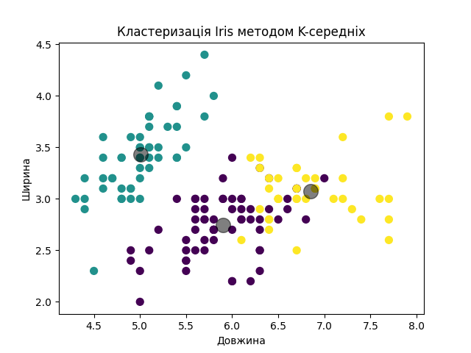

**Завдання №3.** Оцінка кількості кластерів з використанням методу зсуву середнього

import numpy as np  
import matplotlib.pyplot as plt  
import matplotlib  
matplotlib.use('TkAgg')  
from sklearn.cluster import MeanShift, estimate_bandwidth  
  
X = np.loadtxt('data_clustering.txt', delimiter=',')  
  
bandwidth_X = estimate_bandwidth(X, quantile=0.1, n_samples=len(X))  
  
meanshift_model = MeanShift(bandwidth=bandwidth_X, bin_seeding=True)  
meanshift_model.fit(X)  
  
cluster_centers = meanshift_model.cluster_centers_  
print('\nCenters of clusters:\n', cluster_centers)  
  
labels = meanshift_model.labels_  
num_clusters = len(np.unique(labels))  
print("\nNumberof clusters in input data =", num_clusters)  
  
plt.figure()  
markers ='o*xvs'  
for i, marker in zip(range(num_clusters), markers):  
 plt.scatter(X[labels==i, 0], X[labels==i, 1], marker=marker, color='black')  
  
 cluster_center = cluster_centers[i]  
 plt.plot(cluster_center[0], cluster_center[1], marker='o', markerfacecolor='black', markeredgecolor='black', markersize=15)  
  
plt.title('Кластеры')  
plt.show()

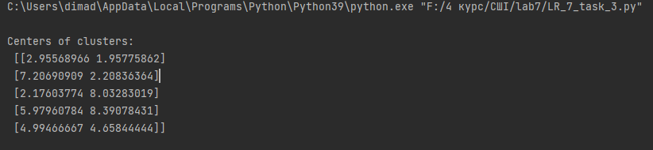

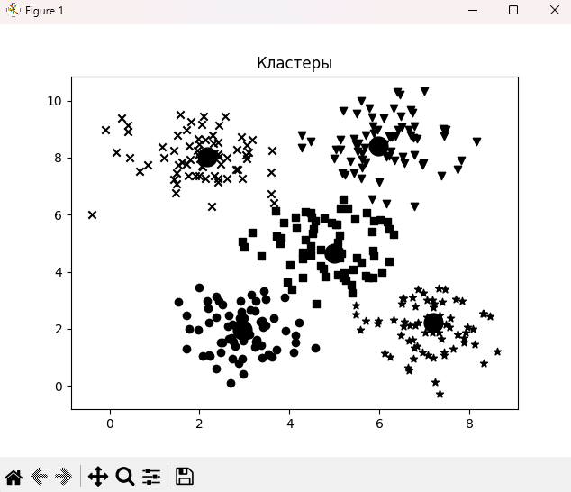

**Завдання №4.** Знаходження підгруп на фондовому ринку з використанням моделі поширення подібності

import json  
import numpy as np  
from sklearn.covariance import GraphicalLassoCV  
from sklearn.cluster import AffinityPropagation  
import yfinance as yf   
  
input_file = 'company_symbol_mapping.json'  
  
with open(input_file, 'r') as f:  
 company_symbols_map = json.loads(f.read())  
  
symbols, names = np.array(list(company_symbols_map.items())).T  
  
start_date = '2003-07-03'  
end_date = '2007-05-04'  
  
quotes = []  
valid_symbols = []  
for symbol in symbols:  
 try:  
 data = yf.download(symbol, start=start_date, end=end_date)  
 if not data.empty and 'Open' in data.columns and 'Close' in data.columns:  
 quotes.append(data)  
 valid_symbols.append(symbol)  
 else:  
 print(f"Skipping symbol {symbol} due to missing data.")  
 except Exception as e:  
 print(f"Error fetching data for symbol {symbol}: {e}")  
  
symbols = np.array(valid_symbols)  
names = np.array([company_symbols_map[symbol] for symbol in symbols])  
  
opening_quotes = np.array([quote['Open'].values for quote in quotes]).astype(np.float64)  
closing_quotes = np.array([quote['Close'].values for quote in quotes]).astype(np.float64)  
  
quotes_diff = closing_quotes - opening_quotes  
  
X = quotes_diff.copy().T  
X /= X.std(axis=0)  
  
edge_model = GraphicalLassoCV()  
with np.errstate(invalid='ignore'):  
 edge_model.fit(X)  
  
affinity_model = AffinityPropagation()  
affinity_model.fit(edge_model.covariance_)  
  
labels = affinity_model.labels_  
num_labels = labels.max()  
  
for i in range(num_labels + 1):  
 print("Cluster", i + 1, "==>", ', '.join(names[labels == i]))

